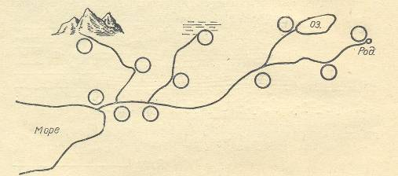Задания:

1. Отметьте цифрой 1 истоки рек.
2. Отметьте цифрой 2 устье главной реки.
3. Отметьте цифрой 3 реку, истоком которой является болото.
4. Что является истоком главной реки.
5. Сколько имеет главная река правых и левых притоков? П-____, Л-____.

Задания:

1. Отметьте цифрой 1 истоки рек.
2. Отметьте цифрой 2 устье главной реки.
3. Отметьте цифрой 3 реку, истоком которой является болото.
4. Что является истоком главной реки.
5. Сколько имеет главная река правых и левых притоков? П-____, Л-____.

Задания:

1. Отметьте цифрой 1 истоки рек.
2. Отметьте цифрой 2 устье главной реки.
3. Отметьте цифрой 3 реку, истоком которой является болото.
4. Что является истоком главной реки.
5. Сколько имеет главная река правых и левых притоков? П-____, Л-____.

Задания:

1. Отметьте цифрой 1 истоки рек.
2. Отметьте цифрой 2 устье главной реки.
3. Отметьте цифрой 3 реку, истоком которой является болото.
4. Что является истоком главной реки.
5. Сколько имеет главная река правых и левых притоков? П-____, Л-____.

Задания:

1. Отметьте цифрой 1 истоки рек.
2. Отметьте цифрой 2 устье главной реки.
3. Отметьте цифрой 3 реку, истоком которой является болото.
4. Что является истоком главной реки.
5. Сколько имеет главная река правых и левых притоков? П-____, Л-____.